
Акция Дорогами войны" (1-ый этап) проходила с 16 января до 2 февраля 2012г, она была приурочена к 69-й годовщине победы под Сталинградом, в ней участвовали обучающиеся 2 -11 классов. Ребята готовили рисунки, посвященные определенному событию Великой Отечественной войны 1941-1945г.г. Например, Освобождение Восточной Европы: Венгрия. В результате акции была составлена лента событий Великой Отечественной войны 1941-1945г.г. из рисунков обучающихся.
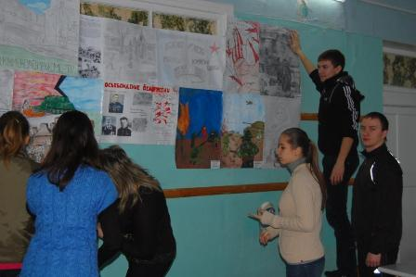
Этапы проведения акции
1.Выбор темы работы.
2. Создание сюжета.
3. Создание единого полотна.
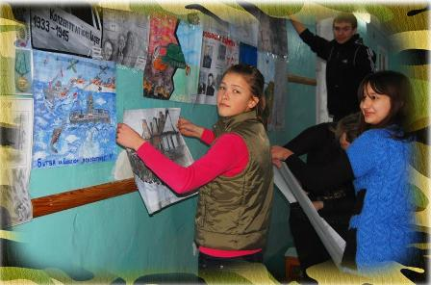

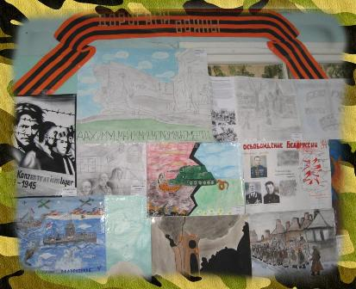

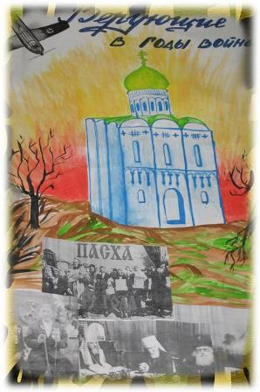

С 15 сентября по 21 сентября 2012г в нашей школе проходила акция «Мир в твоих руках», приуроченная к Международному дню мира, в ней участвовали обучающиеся 1-11 классов (1163 чел.). Ребята из цветной бумаги вырезали свои ладошки, на которых писали продолжение фразы: «Мир – это…», а дальше соединяли свои ладошки в виде фигуры, символизирующей мир. В результате акции была создана картина мира глазами обучающихся МОУ СОШ № 57.
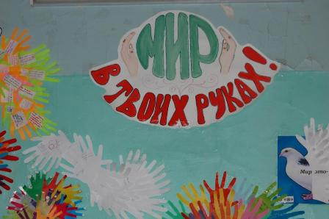

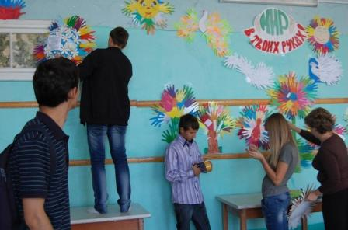

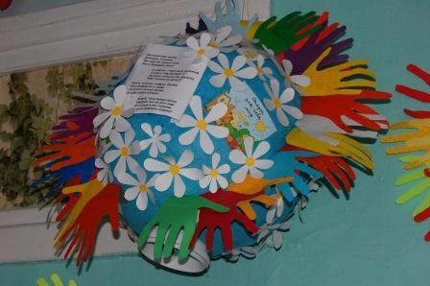

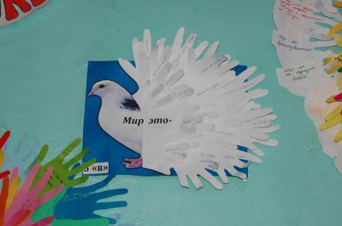
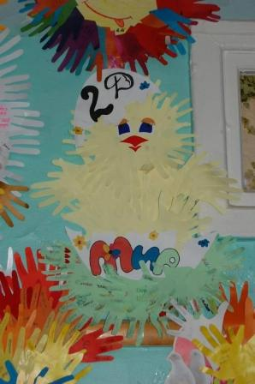
2-ой этап акции « Дорогами войны», приуроченной к 200-летию Отечественной войны 1812 года проводился с 20 сентября по 1 октября 2012г., в ней участвовали обучающиеся 5 -11 классов. Ребята создавали коллаж из текста, рисунков, фотографий на листе формата А3 на заданную тему. Например, Воинское подразделение: гусары. В результате акции была составлена хронология основных событий Отечественной войны 1812 года.
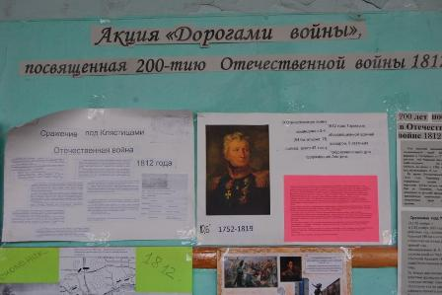

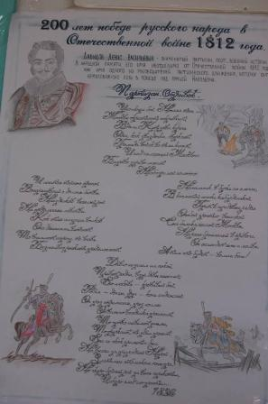

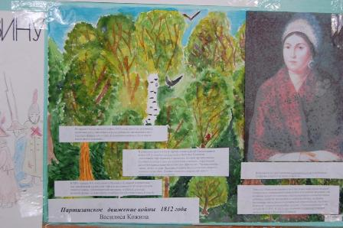

Скоро обучающимся МОУ СОШ №57 предстоит участвовать в III этапе акции «Дорогами войны: 200 дней и ночей», посвященном 70-той годовщине Победы под Сталинградом
- Сроки проведения: 19 ноября 2012г. – 2 февраля 2013г.

